新巴巴运动网总结笔记day04

项目第四天(课程安排)
1.1 商品的添加页面
1.2 富文本使用及设置
1.3 FCK上传图片到指定的服务器上
1.4 商品基本信息,商品描述,包装清单提交到后端并保存数据库
1.5 商品审核上架
1.6 前台列表页(检索页)
先讲解前台页面结构
首页面跳转列表页面

添加页面

第一步:toAdd到添加页面

第二步:需要加载的数据有
- 商品类型
- 商品品牌
- 材质
- 颜色
- 尺码(这里尺码少,可不加载)
//跳转到添加页面
@RequestMapping(value = "/product/toAdd.do")
public String toAdd(ModelMap model){
TypeQuery typeQuery = new TypeQuery();
typeQuery.setIsDisplay(Constants.YES);
//获取类型的id,name二个字段
typeQuery.setFields("id,name");

List<Type> types = typeService.getTypeList(typeQuery);
//1类型
model.addAttribute("types", types);

//品牌
BrandQuery brandQuery = new BrandQuery();

brandQuery.setIsDisplay(Constants.YES);
//获取品牌的id,name二个字段
brandQuery.setFields("id,name");

List<Brand> brands = brandService.getBrandList(brandQuery);

model.addAttribute("brands", brands);

FeatureQuery featureQuery = new FeatureQuery();

featureQuery.setIsDel(Constants.YES);
//获取商品属性的id,name
featureQuery.setFields("id,name");

List<Feature> features = featureService.getFeatureList(featureQuery);
//属性
model.addAttribute("features", features);

ColorQuery colorQuery = new ColorQuery();

colorQuery.setParentId(Constants.NO);

List<Color> colors = colorService.getColorList(colorQuery);

model.addAttribute("colors",colors);

return "product/add";
}

第三步:查看加载结果页面
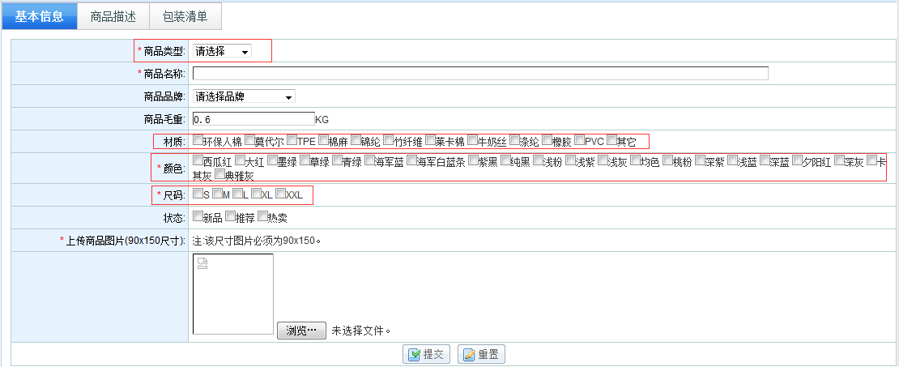

第四步:切换Tab页
<script type="text/javascript">
$(function(){
//暂定
var tObj;
//id为tabs 下的所有a标签 遍历
$("#tabs a").each(function(){
if($(this).attr("class").indexOf("here") == 0){tObj = $(this)}
$(this).click(function(){
var c = $(this).attr("class");
if(c.indexOf("here") == 0){return;}
//#tab_2 3
var ref = $(this).attr("ref");
//#tab_1
var ref_t = tObj.attr("ref");
tObj.attr("class","nor");
$(this).attr("class","here");
$(ref_t).hide();//隐藏
$(ref).show();//显示
tObj = $(this);
//加载Fck
if(ref == '#tab_2'){
//加载Fck productdesc
var fck = new FCKeditor("productdesc");
fck.BasePath = "/res/fckeditor/";
fck.Height = "400";
fck.Config["ImageUploadURL"] = "/fck/uploadPic.do";
fck.ReplaceTextarea();
}
});
});
});
</script>
<h2 class="h2_ch">
<span id="tabs">
<a href="javascript:void(0);" ref="#tab_1" title="基本信息" class="here">基本信息</a>
<a href="javascript:void(0);" ref="#tab_2" title="商品描述" class="nor">商品描述</a>
<a href="javascript:void(3);" ref="#tab_3" title="商品参数" class="nor">包装清单</a>
</span>
</h2>

基础信息
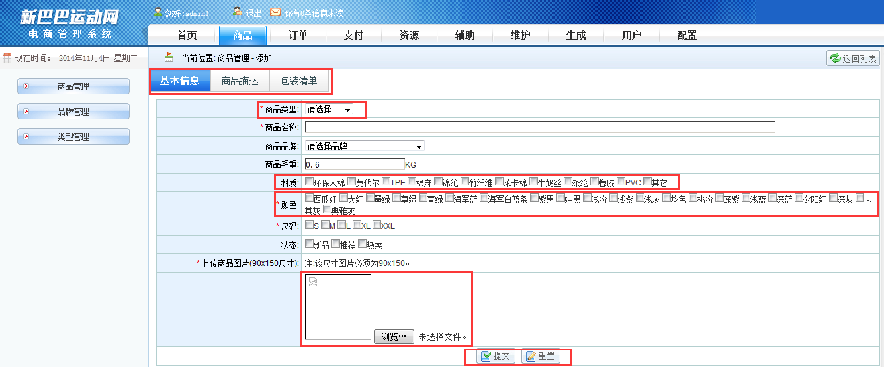

商品描述
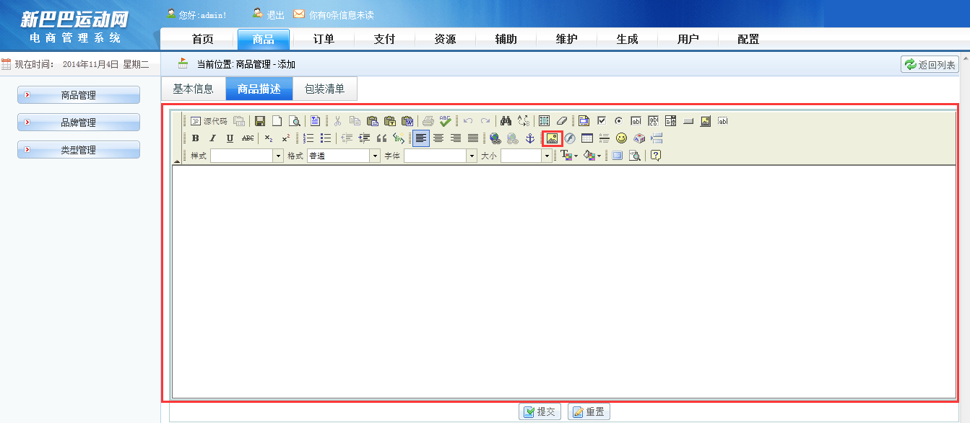

包装清单
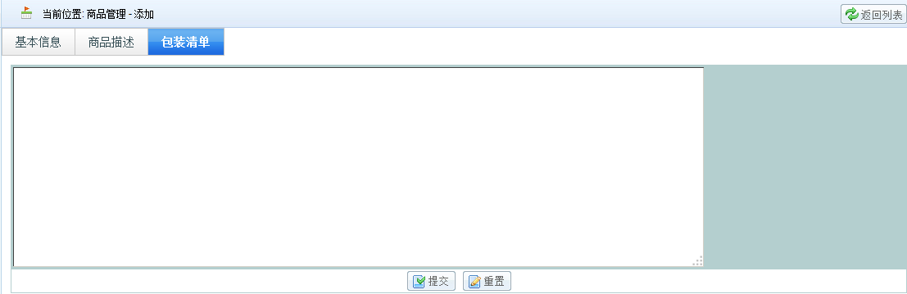

富文本FCK

第一步:引入fckeditor.js文件

第二步:前端Js代码片段:
var fck = new FCKeditor("productdesc");//productdesc是textarea的ID
fck.BasePath = "/res/fckeditor/";//基本路径webapp/res/fckeditor/.
fck.Height = 400 ;
fck.Config["ImageUploadURL"] = "/product/uploadFck.do";//上传图片
//fck.ToolbarSet = "myTool";//自定义工具栏
fck.ReplaceTextarea();//转成Fck

第三步:后端Java代码片段:接收Fck图片到指定的图片服务器,由于Fck上传的图片没有fileName,无法使用注解的方式获取到上传的图片,故采用下面这段代码来获取
//强制转换request
MultipartHttpServletRequest mr = (MultipartHttpServletRequest) request;
//获得文件的集合
Map<String, MultipartFile> map = mr.getFileMap();
//获得map集合的key
Set<String> keys = map.keySet();
//获得唯一的一个key
String key = keys.iterator().next();
//获得文件
MultipartFile mf = map.get(key);

第四步:以上代码书写前提是在springmvc-back.xml中已经配置了如下代码
<!-- 上传图片转换器 -->
<bean id="multipartResolver" class="org.springframework.web.multipart.commons.CommonsMultipartResolver">
<!-- 设置上传文件的最大尺寸为1MB -->
<property name="maxUploadSize" value="1048576"/>
</bean>

第五步:图片名称生成策略
DateFormat df = new SimpleDateFormat("yyyyMMddHHmmssSSS");
String picName = df.format(new Date());
Random r = new Random();
for(int i=0;i<3;i++){
picName += r.nextInt(10);
}

第六步:获取扩展名
String ext = FilenameUtils.getExtension(multipartFile.getOriginalFilename());

第七步:再采用day02中学习的Jersey将图片发送到另一个服务器上去即可
String path = "upload/" + picName + "." + ext;

String url = Constants.IMAGE_URL + path;
//IMAGE_URL = "http://localhost:8088/image-web/";

Client client = new Client();
WebResource resource = client.resource(url);

try {
resource.put(String.class, multipartFile.getBytes());
} catch (UniformInterfaceException e) {
// TODO Auto-generated catch block
e.printStackTrace();
} catch (ClientHandlerException e) {
// TODO Auto-generated catch block
e.printStackTrace();
} catch (IOException e) {
// TODO Auto-generated catch block
e.printStackTrace();
}

第八步:将图片的Url返回给Fck
UploadResponse ur = UploadResponse.getOK(url);

try {
response.getWriter().print(ur);
} catch (IOException e) {
// TODO Auto-generated catch block
e.printStackTrace();
}

商品信息保存

第一步:提交表单后,需要在后台生成的数据有
- 商品:编号,添加时间
- 最小销售单元:市场价,售价,库存,运费,销量,购买限制,增加时间,状态(0:历史,1:最新),类型(0:赠品,1:普通)

第三步:在ProductController中
//商品添加
@RequestMapping(value = "/product/add.do")
public String add(Product product,Img img){
//添加图片对象到商品对象中来
product.setImg(img);
//保存商品 因为要控制事务 所以在商品的Service层一起保存
productService.addProduct(product);
return "redirect:/product/list.do";
}

第四步:在ProductServiceImpl实现类
//添加商品 图片 库存
public Integer addProduct(Product product) {
DateFormat df = new SimpleDateFormat("yyyyMMddHHmmssSSS");
String no = df.format(new Date());
//后台生成商品编号
product.setNo(no);
//后台生成添加时间
product.setCreateTime(new Date());
Integer i = productDao.addProduct(product);
//2
product.getImg().setIsDef(Constants.YES);
product.getImg().setProductId(product.getId());
//保存图片
imgService.addImg(product.getImg());
//保存Sku
Sku sku = new Sku();
sku.setProductId(product.getId());
sku.setSkuPrice(0.00);
sku.setStockInventory(0);
sku.setSkuUpperLimit(1);
sku.setLocation("");
sku.setMarketPrice(0.00);
sku.setCreateTime(new Date());
sku.setLastStatus(1);
sku.setSkuType(1);
sku.setSales(0);
for(String colorId : product.getColor().split(",")){

sku.setColorId(Integer.parseInt(colorId));

for(String size : product.getSize().split(",")){

sku.setSize(size);

skuService.addSku(sku);
}
}
return i;
}

前台列表页面

准备工作:了解前台页面
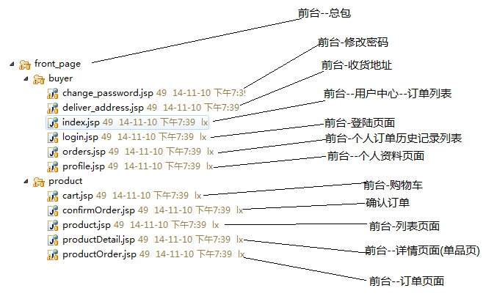

说明
1:可采用Lucene + Sorl进行开发
2:此页面并发访问非常大,是整个网站压力较大的页面
3:由于此页面动态查询的条件过多,在优化技术中不能采用静态化
4:可以采用的技术有:页面缓存,二级缓存,分布式缓存
5:二级缓存在集群下,意义不大,分布式缓存为上上策,分布式缓存可用于全网站,后面再说
6:最终此页面采用页面缓存
页面缓存:
优点:效率比分布式缓存还高
缺点:数据不能时时更新,必须等到缓存时间过期才能更新,而分布式缓存可做到时时更新
针对以上情况:页面缓存的时间设置尤为重要,可在线上产品正式运行期间慢慢修正

注意:
1:由于同学们此时此刻尚未学习Lucene + Sorl,本项目仍然采用检索数据库来完成商品筛选
2:/product/display/list.shtml列表页面,需要加载的数据有:1)品牌2)类型3)材质
3:价格,适合人群在本项目中是直接写在页面上的,不从数据库加载
4:注意一点:a标签href不能使用,因为此标签href会请求后台二次
5:分页显示每页数需要添加到业务常量中来,后台列表页与前台列表页的商品数量是不会一样的.不能采用默认每页显示20条数据而要提取出来到业务常量中,统一定义,方便管理

第一步:输入http://localhost:8080/ 进入首页面

第二步:需要在web.xml当中配置欢迎页,默认欢迎页在webapp 下的index.jsp

第三步:对index.jsp中配置重定向
<%response.sendRedirect("/product/display/list.shtml");%>

第四步:加载列表页面数据,带上分页即可
1:筛选条件大部分都是中文的,这里请求Url上会有大量中文出现
2:我们要对项目做中文编码转换的处理
3:在web.xml中添加由Spring提供的编码转换过滤器,此处已经在搭建项目环境时已经完成了
4:在Tomcat的conf/server.xml中8080端口处添加URIEncoding=”UTF-8”:
由于Tomcat默认情况下对请求的Url上中文编码为GBK,而我们的Jsp页面里的中文是以UTF-8进行编码的
请求Url是先被Tomcat监听到之后,才进入项目中的
<Connector port="8080" protocol="HTTP/1.1"
connectionTimeout="20000" redirectPort="8443" URIEncoding="UTF-8"/>

5:商品筛选区—已选条件
<c:if test="${flag }">
<li>
<label>已选条件：</label>
<p class="sel">
<c:if test="${brandId != null }">
<a href="javascript:void(0);">
<em>品牌：</em>${brandName }
<cite title="关闭此筛选条件">X</cite></a>
</c:if>
<c:if test="${typeId != null}">
<a href="javascript:void(0);">
<em>类型：</em>${typeName }
<cite title="关闭此筛选条件">X</cite></a>
</c:if>
</p>
</li>
</c:if>
6:商品筛选区—品牌
<c:if test="${brandId == null }">
<li>
<b>品牌：</b>
<p>
<a href="javascript:void(0);" title="不限" class="here">不限</a>
<c:forEach items="${brands }" var="brand">
<a href="javascript:void(0);" onclick="javascript:window.location.href='/product/display/list.shtml?brandId=${brand.id }&brandName=${brand.name }&typeId=${typeId}&typeName=${typeName }'" title="${brand.name }">${brand.name }</a>
</c:forEach>
</p>
</li>
</c:if>
7:商品筛选区—类型
<c:if test="${typeId == null }">
<li>
<b>类型：</b>
<p>
<a href="javascript:void(0);" title="不限" class="here">不限</a>
<c:forEach items="${types }" var="type">
<a href="javascript:void(0);" title="${type.name }" onclick="javascript:window.location.href='/product/display/list.shtml?typeId=${type.id}&typeName=${type.name }&brandId=${brandId }&brandName=${brandName }'">${type.name }</a>
</c:forEach>
</p>
</li>
</c:if>

